HEREKE MESLEKİ VE TEKNİK ANADOLU LİSESİ
WEB TASARIM VE PROGRAMLAMA DERSİ
1.DÖNEM 2.UYGULAMA SINAVI

NOT: Her soru ayrı HTML dosyası olarak kaydedilmelidir. Dosya isimlendirme şu şekilde olmalı; “cantekinCelikhasiSoru1.html - cantekinCelikhasiSoru1.css” kırmızı olan kısma kendi adınızı soyadınızı yazınız. Harici ya da dahili stil kullanmak sizin tercihinize bırakılmıştır.
Çalışmalarınızı sınav sonunda cantek41@gmail.com mail hesabına gönderiniz.
Sınav Süresi 90dk dır. Sınav süresince çalışma kağıtlarınızdan faydalanabilirsiniz.

SORU 1: Aşağıda verilen görseli HTML ve CSS kullanarak tasarlayınız.(60P)
( Sayfa genişliği 800x1000 px, kırmızı alanın yüksekliği 200px,sarı alanın genişliği 180 px
Büttün paddingler ve marginler 10px, diğer bölümleri yukarıda verdiğim ölçülerden çıkararak yapınız.)

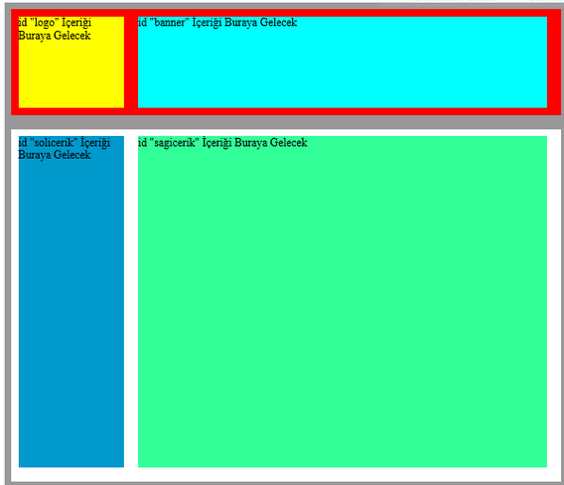

SORU 2: Aşağıdaki menuyu Html ve Css kullanarak tasarlayınız.(40P)

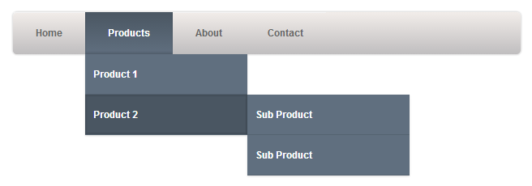
#666666
#d2cfcf
#4a5662
#606f7f

